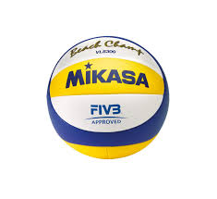
ODBOJKA- Razširjeni program

Pozdravljeni, moji odbojkarji in odbojkarice.
V tem tednu naj vas spomnim na igro Abeceda. Žogo si v paru podajaš in zraven glasno šteješ črke abecede. Če žoga pade na tla, začneš znova. Igre je konec, ko prideš do črke Ž. Igraj Abecedo samo z zgornjim odbojem, samo s spodnjim in mešano.
Če nimaš para, si izberi steno (starše prosi za dovoljenje). Učiteljica Tina

